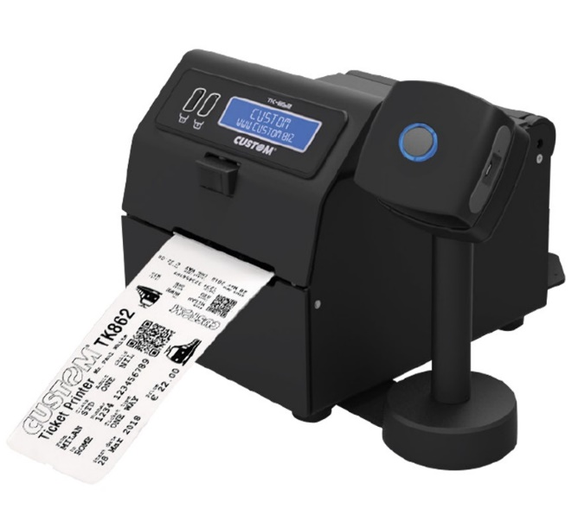
Билетопечатающий принтер CUSTOM TK862 AVIA
TK862 - лучший в своей категории компактный, гибкий, прочный билетный принтер. Благодаря регулируемым направляющим бумаги (ширина билета от 40 до 86 мм) и двойному устройству подачи TK862 является чрезвычайно гибким и позволяет значительно снизить расходы. Вариант с двойным устройством подачи позволяет использовать 2 различных типа бумаги. В варианте Veriprint, запатентованной системе Custom, можно сразу же проверять читаемость данных (например, штрих-кодов) при печати, позволяя, таким образом, избежать выдачу билета, действительность которого может быть поставлена под сомнение. TK862 может оснащаться фирменными антеннами CUSTOM HF/UHF RFID и эксклюзивным сенсором CIS, с помощью которого можно считывать билет/этикетку любого типа и обеспечивать выравнивание при резке. Идеально подходит для традиционных и бесконтактных решений продажи билетов.
ХАРАКТЕРИСТИКИ

Метод печати | Термоголовка с неподвижной головкой
Количество точек | 8 точек/мм
Разрешение | 203 т/д
Скорость печати (мм / сек) | 220 мм/с
Поддерживаемые штрих-коды | 1D и 2D: UPC-A, UPC-E, EAN13, EAN8, CODE39, ITF, CODABAR, CODE93, CODE128, CODE32, PDF417, DATAMATRIX, AZTEC, QRCODE, GS1 Databar
Стили шрифтов | Высота/Ширина от 1 до 8, жирный шрифт, негатив, подчеркивание, курсив
Ширина бумаги | от 40 мм до 86 мм
Плотность бумаги | от 70 до 255 г/м²
Толщина бумаги | Макс. 280 мкм
Размеры рулона | Наружный диаметр 300 мм
Срок службы печатающей головки | 100 км / 100 млн импульсов
Ресурс автоотрезчика | 1.500.000 разрезов
Интерфейс | RS232 / USB / ETHERNET
Датчики | Температура головки, наличие бумаги, наличие бумаги на выходе, передняя и верхняя крышки открыты, верхняя и передняя крышки открыты, вход бумаги с двойным податчиком (только модели с двойным податчиком), CIS reader, CIS thermic side (только для версии Veriprint)
Эмуляция | CUSTOM/POS, SVELTA
Флэш-память | 2 Мбайт внутренняя + 8 Мбайт внешняя
Память RAM | 640 кбайт внутренняя + 8 Мбайт внешняя
Питание | 24 В пост. тока ±10%
Вес | 4,85 Kg (стандартная модель) 5 Kg (модель с эжектором) 6,1 Kg (модель с двойным фидером)
Размер (ШxВxГ), мм | 216(L) x 173(H) x 170(W) mm (стандартная модель) 223(L) x 173(H) x 170(W) mm (модель с эжектором) 246(L) x 173(H) x 170(W) mm (модель с двойным фидером)
Рабочая температура | 0°C + 40°C ±10%

